Кретање-Вежбање
1.На првој слици аутић се креће по леду,на другој по дрвеној подлози,а на трећој по пластици.
А) У ком случају ће најдаље отићи ако га гурамо истом јачином?
Б)Овај пример показује да кретање зависи од ____________________________________________.
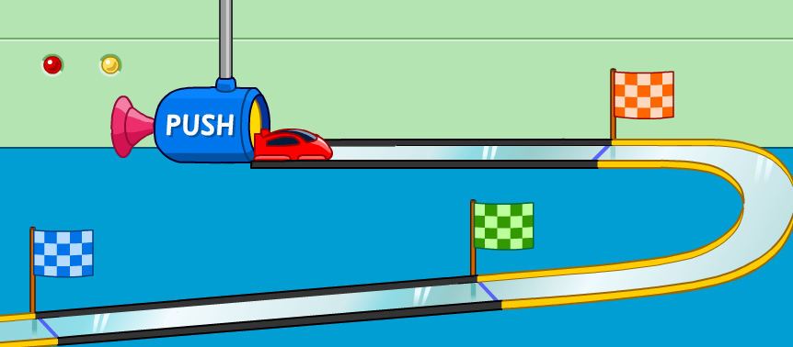
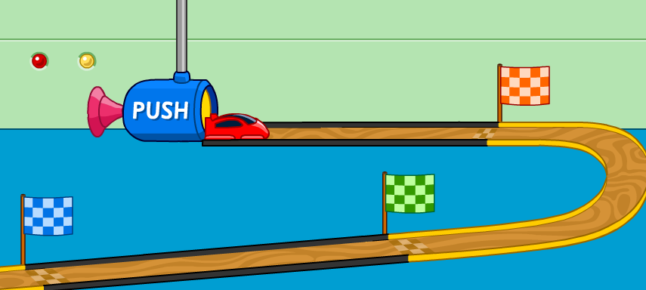
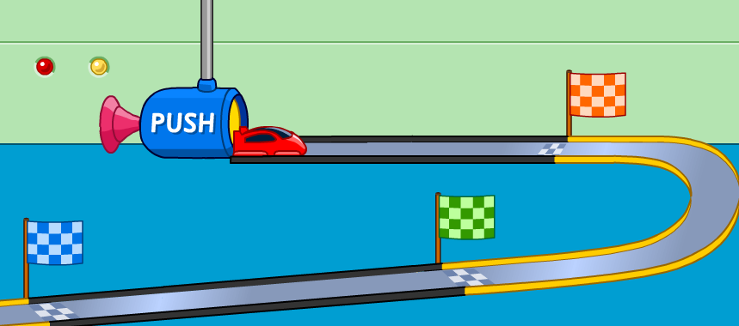

2. По истој стази која почиње низбрдицом крећу се:празан камиончић,камиончић на коме је мањи терет и камиончић са већим теретом.
А)Који ће најдаље стићи?
Б)Овај пример показује да кретање зависи од __________________________________________.
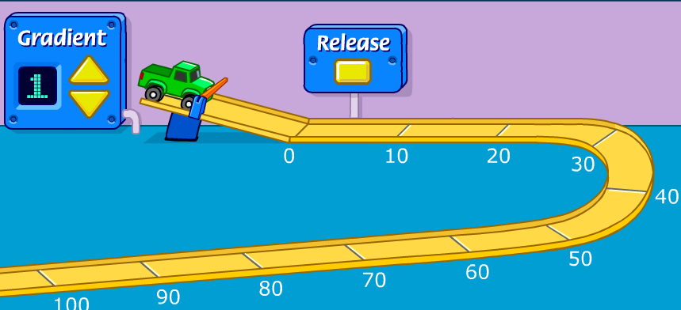
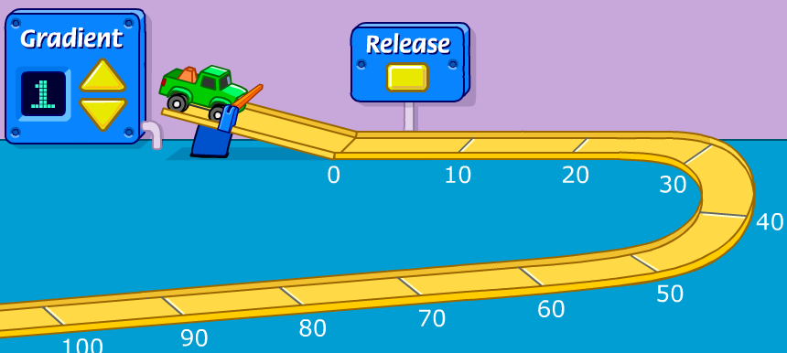
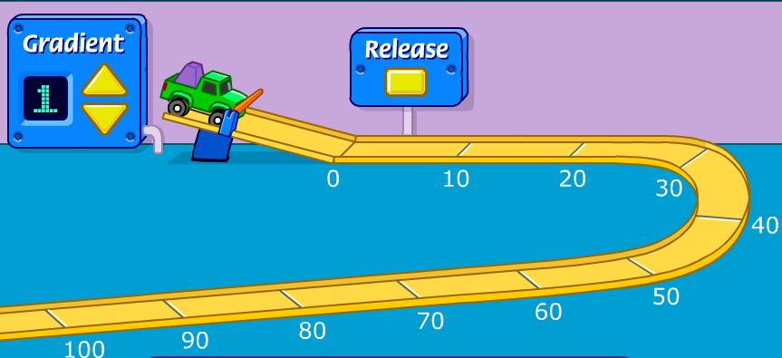

3. Велики и мали ауто (направљени од истог материјала) гурнути су истом јачином по истој стази.
А)Који ће даље стићи?
Б)Овај пример показује да кретање зависи од ________________________________________.
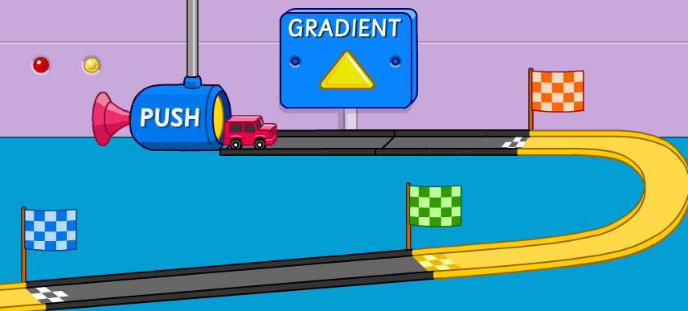
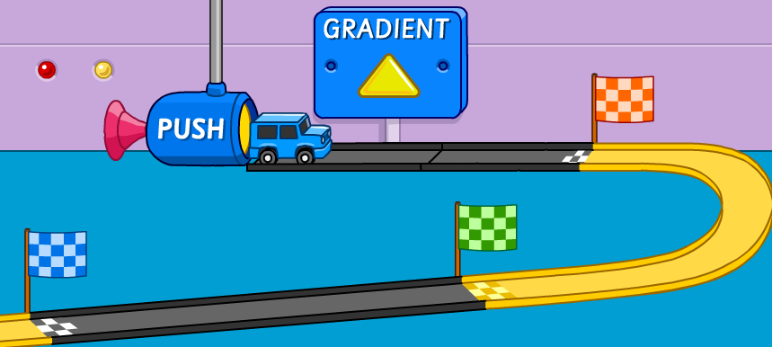

4. Који ауто је даље отишао?Због чега?
Овај пример показује да кретање зависи од____________________________________________.
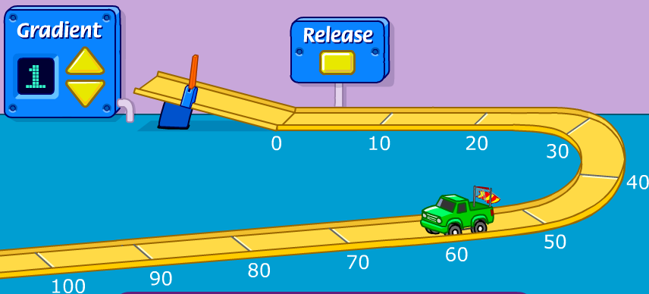
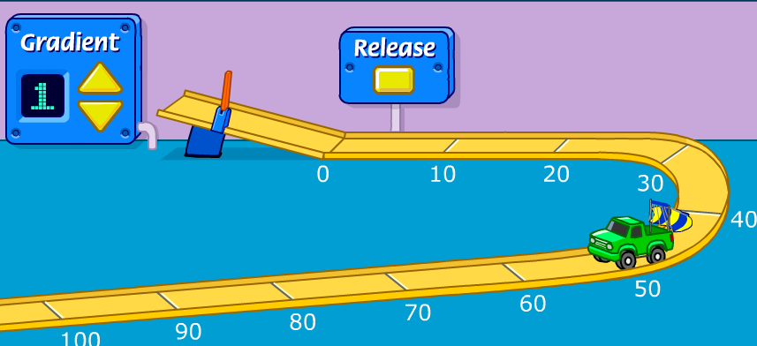

5. По чему се ове две стазе разликују?
Који ауто ће даље отићи?
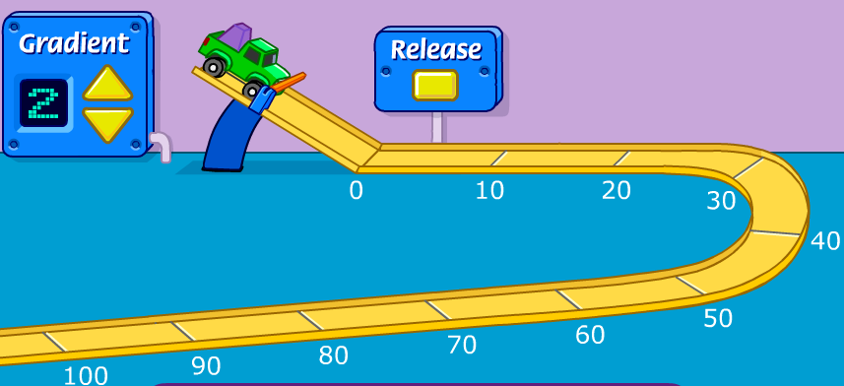

6. Која стрма раван има већи нагиб (угао)?
